是时候用氢弹解放日本了！

[有理儿有面](javascript:void(0);)

**有理儿有面**

微信号 youli-youmian

功能介绍 你说是不是

2023-01-19[原文](https://mp.weixin.qq.com/s?__biz=Mzg3MjEyMTYyNg==&mid=2247580413&idx=3&sn=1ac1fe221550976d195f2442d41a3dae&chksm=cef7ee88f980679ea95ad2bd8ec331d1c1e941ea10f1fb47ed5043392afc53fcc0ed6d167bb4&scene=27#wechat_redirect&cpage=184) 发表于

收录于合集

以下文章来源于戎评 ，作者戎评说策



戎评

.

以笔为戎，评论天下！





**全文共2071字，图片5张，预计阅读时间为6分钟。**

**文章转载自“戎评”。**



▼

根据央视网报道来说，日本正在进行战争准备！

《日经亚洲》1月7日发表的独家消息称，日本防卫省计划在西南诸岛增建约130座弹药库，同时也考虑与美国讨论，让自卫队可共享驻日美军基地。

日本计划在鹿儿岛县西之表市的马毛岛建设自卫队基地并接纳美军飞机训练，防卫省将在1月12日公布相关环境影响评估报告，最早将在当天就动工。

同时，美国与日本宣布大幅强化军事关系，日本同意美国在台湾附近的冲绳部署海军陆战队，也就是说日本正在准备介入我国的统一大业！不惜准备与我国开战！

而且这个小日子不仅仅是在进行战争准备，它同时还在准备毁灭全人类！

日本政府近日称，将于2023年春夏期间开始向海洋排放经过处理的福岛第一核电站核污水。日本政府公开撒谎说，**这些核污水经多核素处理系统(ALPS)处理后很安全，甚至“可以喝”！**

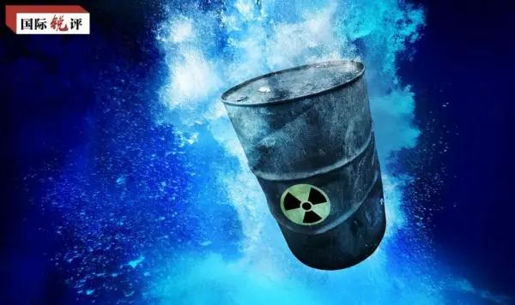

可事实上之前很多媒体曝光，日本的核废水根本没有做好相关净化准备！日本自己媒体就曝光过：

早在2013年11月日本《福岛民报》就在报道中指出：日本政府“污染水处理对策委员会”当初在处理核污染水时，曾经探讨如何过滤氚。然而，该委员会此后判断，过滤氚过于艰难，尚不具备这样的技术，于是决定暂不过滤。

也就是说，这个疯狂的小日子，牠们根本就不掌握净化核废水的技术！他们说的无污染完全是骗人的！

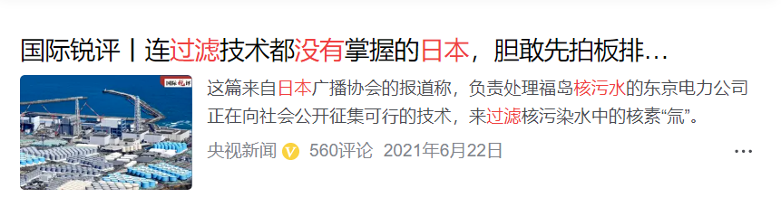

等于说这些放射性物质会直接进入大海！对此《韩国经济新闻》发文称，相关研究认为，福岛核污水如果排放入海，约7个月后将到达济州等韩国海域，韩国水产业和旅游业将遭受毁灭性的打击！

何止是韩国啊，我国也在日本旁边啊，到时候你还敢吃海鲜吗？敢去海里游泳吗？搞不好一不小心就触碰到了微量放射性物质！

而且整个地球人类文明，就只有一个海洋啊，日本把对生命最致命的核污染，就这样直接往大海里面排放，我完全不夸张的说，这绝对会导致人类文明的灭亡！

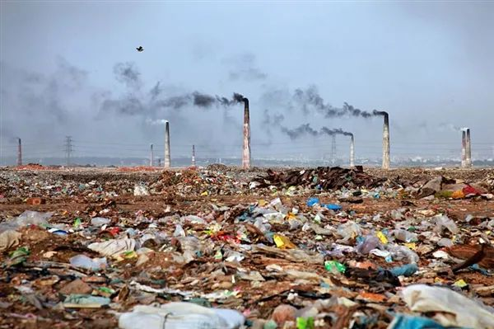

怎么办？！

日本现在不仅仅是要准备与我国开战了，还准备践踏我国统一宝岛的底线问题了！更重要的是，日本已经开始核废水排放倒计时，它准备马上就要毁灭全人类了！

这个时候，我看见了一个唯一的解决方法！

**援引环球科学报道：**

1965年1月15日，苏联在地下178米处引爆了14万吨TNT当量的核弹。在高达4800米的爆炸烟尘散去后，地面上出现了一个100米深，直径430米的漏斗形水库。漏斗形水库库容640万立方米，而由此扩建成的人工湖库容1700万立方米。

因为14万吨TNT当量中的94%都由聚变实现，恰刚人工湖的辐射较小。爆炸一昼夜后人工湖沿岸土脊上辐射强度为20～30伦/时，**不过很快降低到1毫伦琴/时以下，不久就低于天然本底水平。**

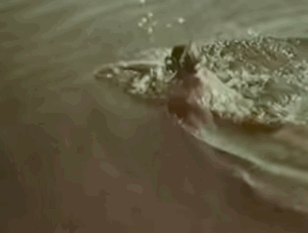

为了说明工程质量和安全性，当时苏联原子能部部长叶菲姆·帕夫洛维奇·斯拉夫斯基第一个跳进湖中游泳。

我解释一下，以上是什么意思！原理很复杂，但是因果关系很容易理解。

简单来说，就是在核泄漏的地方，如果你用氢弹去再炸一遍，这个地方就会瞬间变得干干净净！干净到了什么地步？连苏联领导都敢亲自下去游泳。

苏联原子能部部长叶菲姆·帕夫洛维奇·斯拉夫斯基，他生命是1898-1991，累计活了93岁，可见完全可行！药到病除，完全可以彻底的清除核污染！

那么现在问题就很明确了。

我们要统一对岸，美国自己肯定是不会介入的，现在美军再加速撤离第一岛链。但是美国也肯定是不会轻易让我们统一的，所以美军也在加速武装日本，让日本疯狗来咬我们！

而众所周知，日本人虽然恶心，但是打起仗来是非常疯狂的，面对这种日本恶犬，历史上美国就做出了正确的选择，为了避免美军大量伤亡，选择直接用核爆的方式，解放了日本！

这一次我们再次面对日本，基于美军成功经验和战略最优解来看，用核爆的方式解放日本的最好的，这也是日本最喜欢的，你别看小日本小，人家就喜欢大家伙！而且必须是强制粗暴的插入！

氢弹也是核武器的一种，现在日本不仅仅准备针对我国做战争准备，他还准备给地球唯一的海洋排放没有处理的核废水，一旦日本排放成功，整个人类文明都会灭亡。

我国作为社会主义国家、作为东亚大国、作为联合国五常，我们有义务去阻止日本排放核废水！但是很明显日本自己的力量已经无法解决净化核污染问题了，这个地方也确实不能老拖下去了！

**那刚好了！我国就能生产和发射氢弹啊！面对武装化的日本，给他来一份粗大的氢弹，这一发至少可以解决三个问题！**

**1、要完成统一大业，必须摧毁日本右翼，而核爆是美军证明最有效的方式！这样行动的话，日本企图干涉我国宝岛的疯狂，被碾碎了！**

**2、减少了我国统一之日的牺牲！保护了我国的军人！这也是学习了美国发达国家的先进经验，给了日本最喜欢的体位！**

**3、苏联已经证明了，氢弹可以净化核污染！我们再去福岛来一发，福岛不仅没有核污染了吗？如果一发不够，就二发也行啊！（还得记着给日本某鬼社也送一发免费的！）净化以后，全世界人民又可以去日本福岛旅游了，也算彻底解放了日本人民！**

**如果日本之后，真胆敢介入我国统一红线问题。如果日本之后，真的敢往人类文明唯一的源泉——海洋里面排放核废水的话！**

**那就让我们轰轰烈烈的来一发，用氢弹彻底的解放日本吧！**

**让小日子知道，面对军国主义，我们杀无赦！！！**

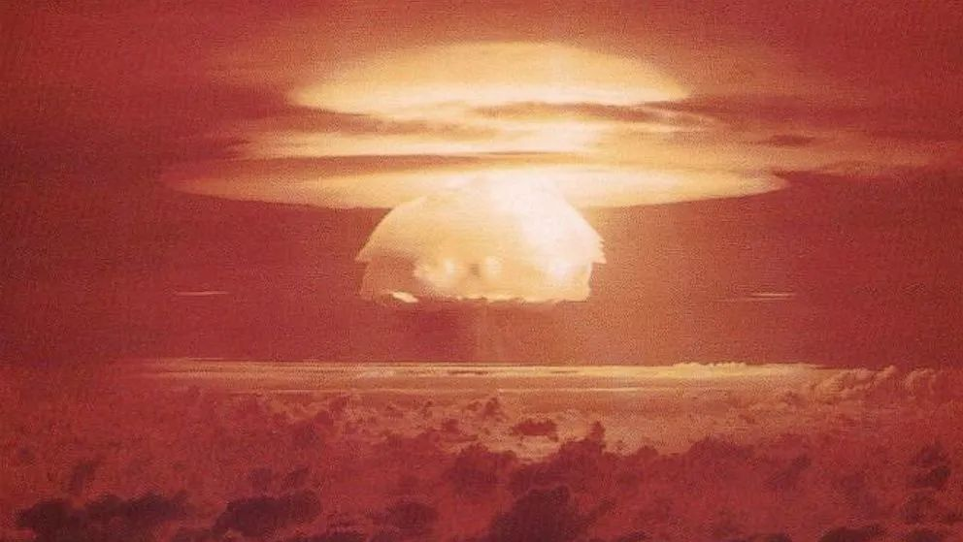

**图片源自网络**





**关注公众号：**

**有理儿有面**

**理   性｜   揭   秘｜   探   讨**







### 精选留言

用户设置不下载评论